4 семинар

ДЗ 3

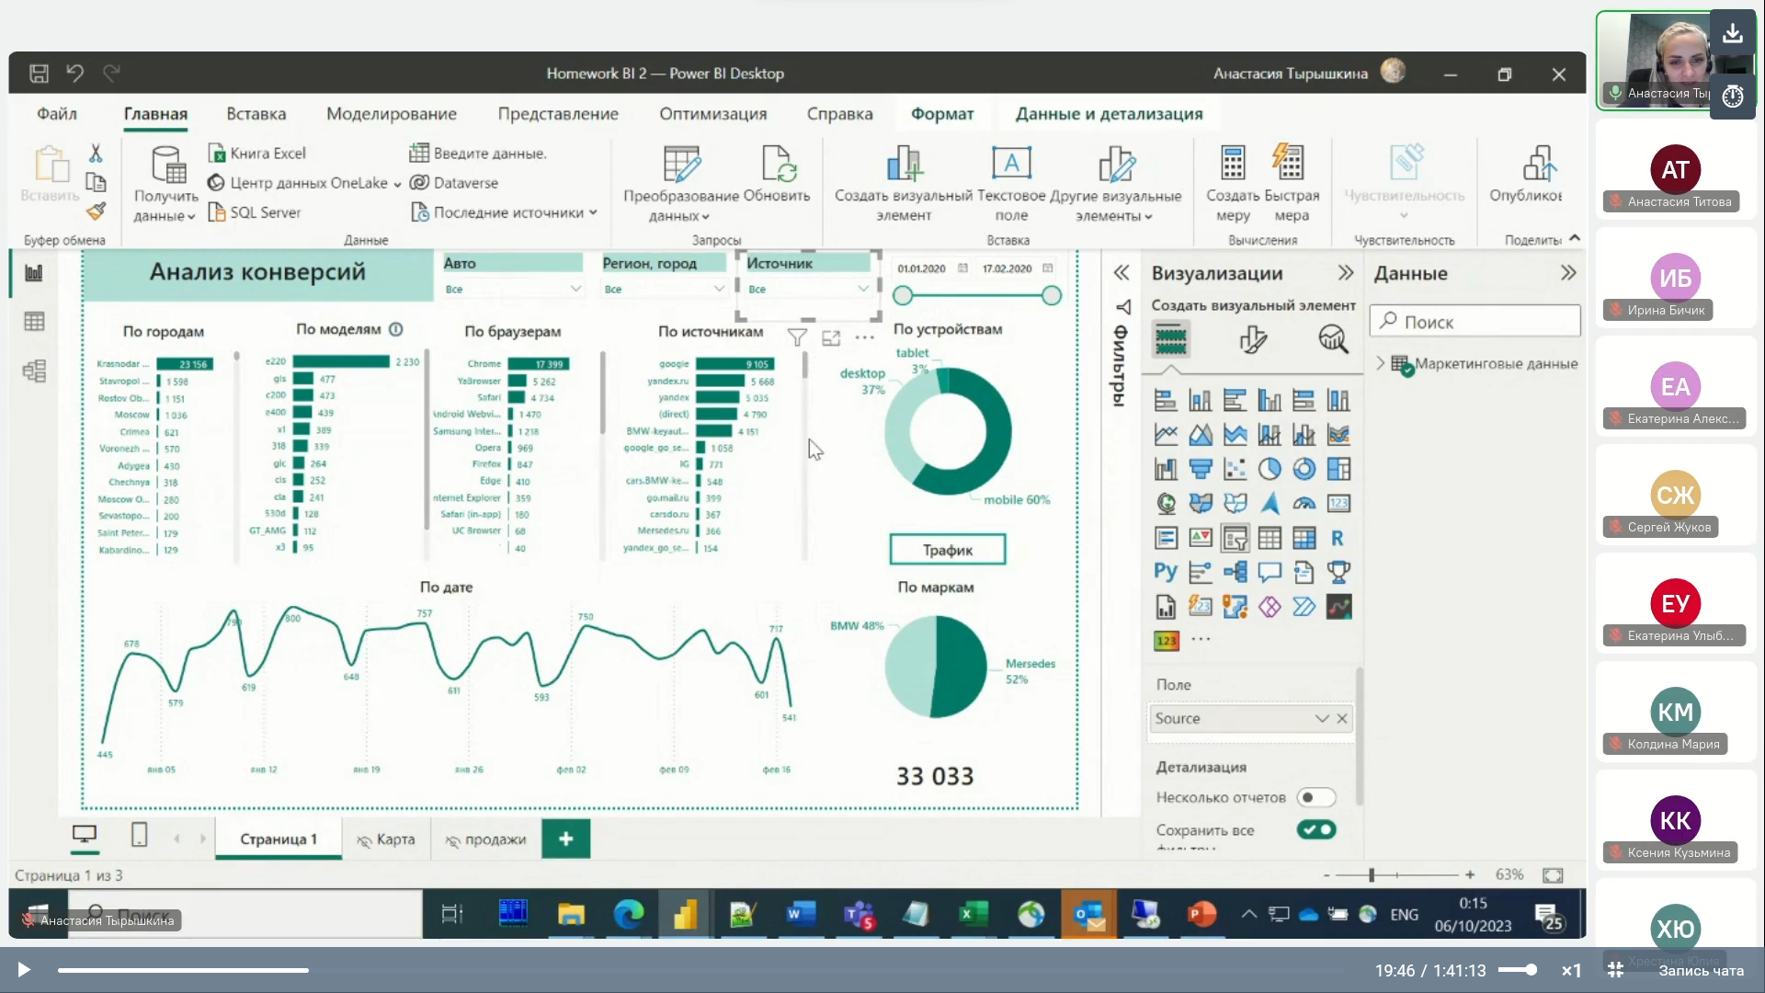

Power Query

Главная – Преобразование данных

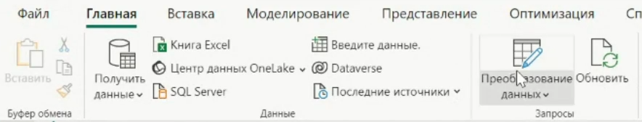

Можно вносить изменения в данные. Чтобы сохранить изменения – Файл – Закрыть и применить.

Если нужно отменить какие-то шаги – справа – Параметры запроса – Примененные шаги – удаляем нужное.

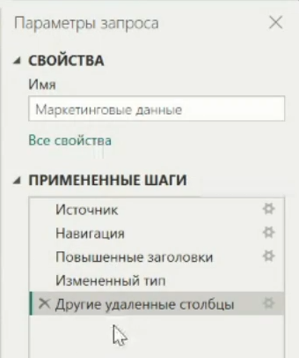

Слева – Запросы – Маркетинговые данные – ПКМ – Расширенный редактор – код запросов на языке М.

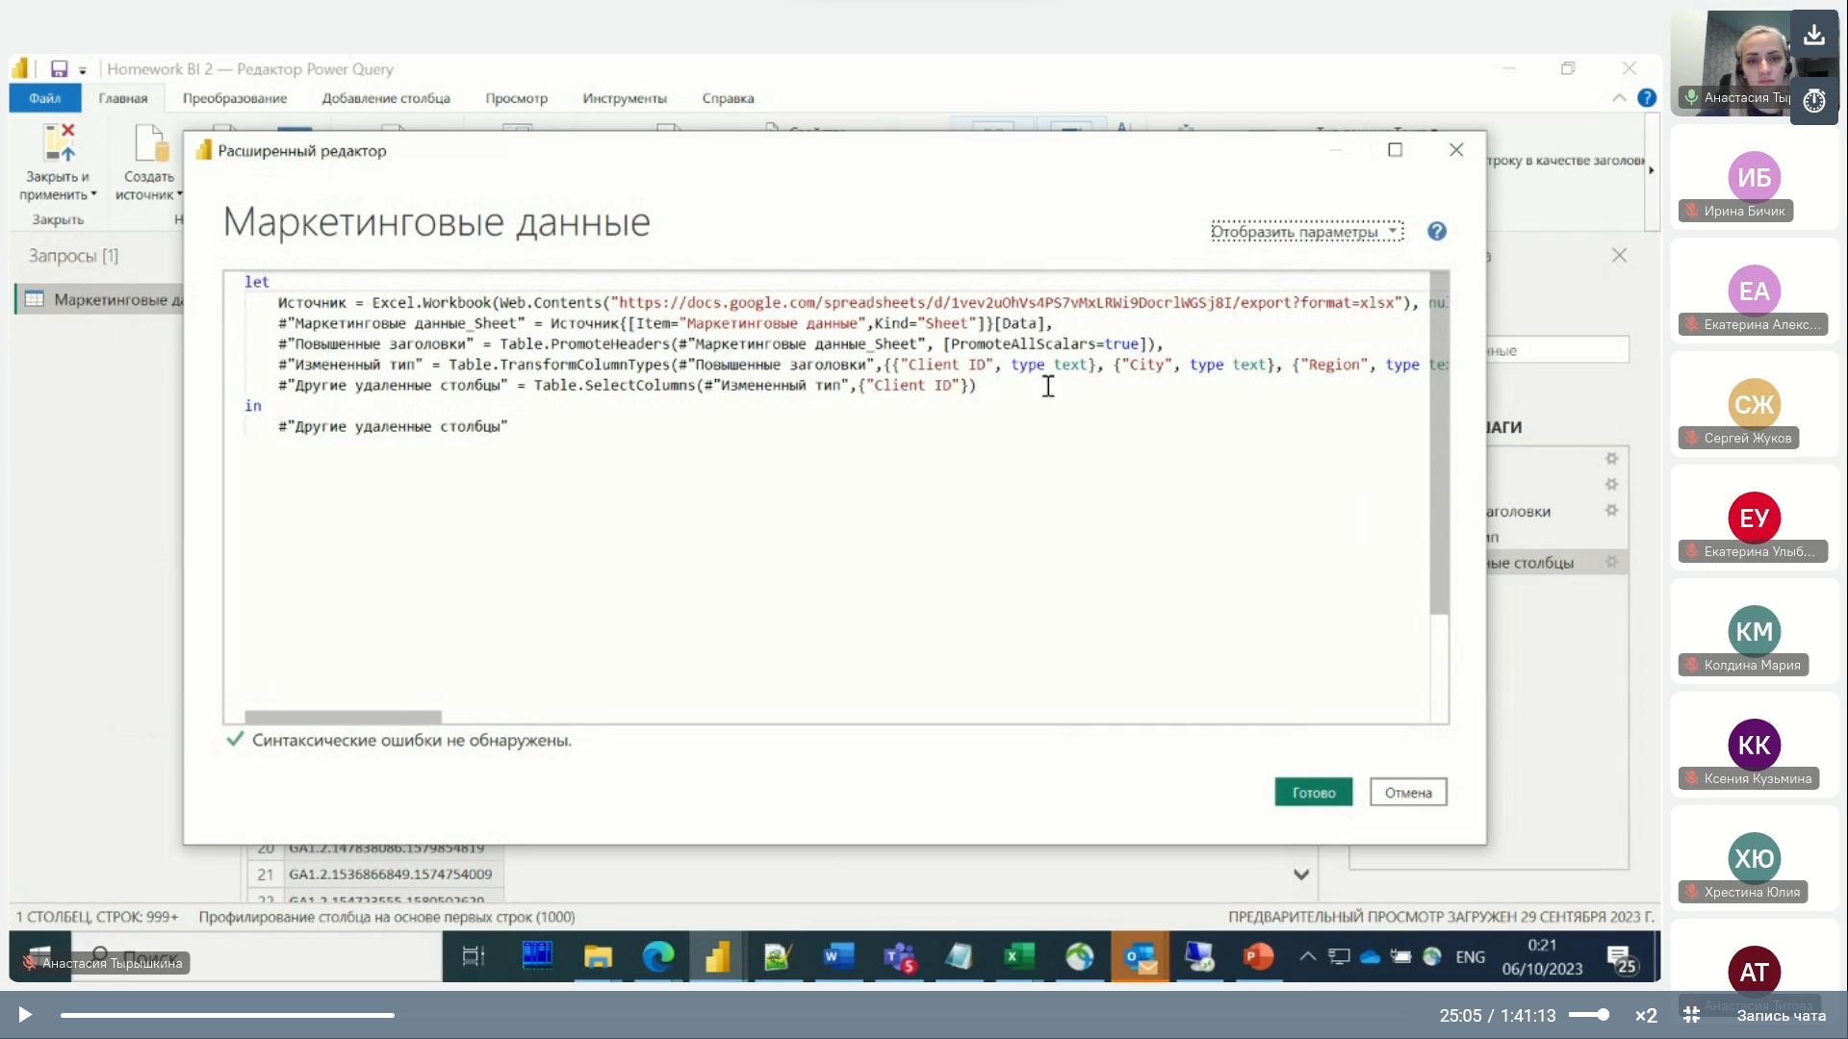

Можно удалить все столбцы кроме выделенного одним действием – Управление столбцами – Удалить столбцы – Удалить другие столбцы.

Работа со строками – можно удалить верхние, нижние строки, N количество строк, пустые строки.

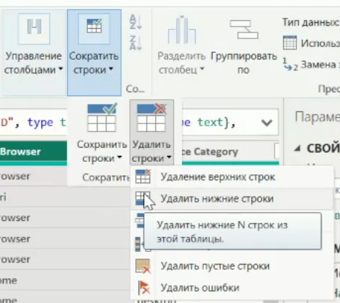

Можно разделить столбец вширь и на строки.

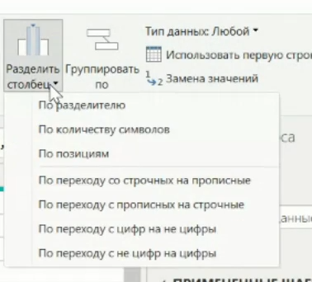

Есть возможность группировки – Группировать по – Базовый

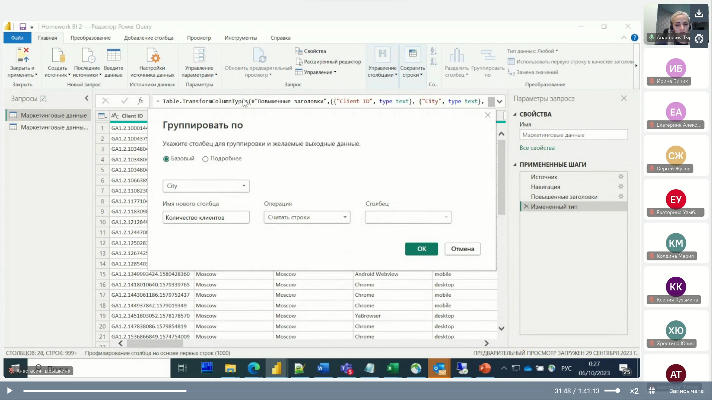

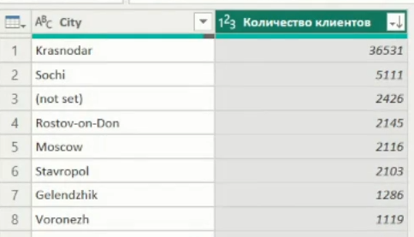

Работа с заголовками

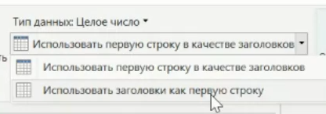

Можно добавить столбец – вкладка Добавление столбца – Условный столбец (для работы с условием)

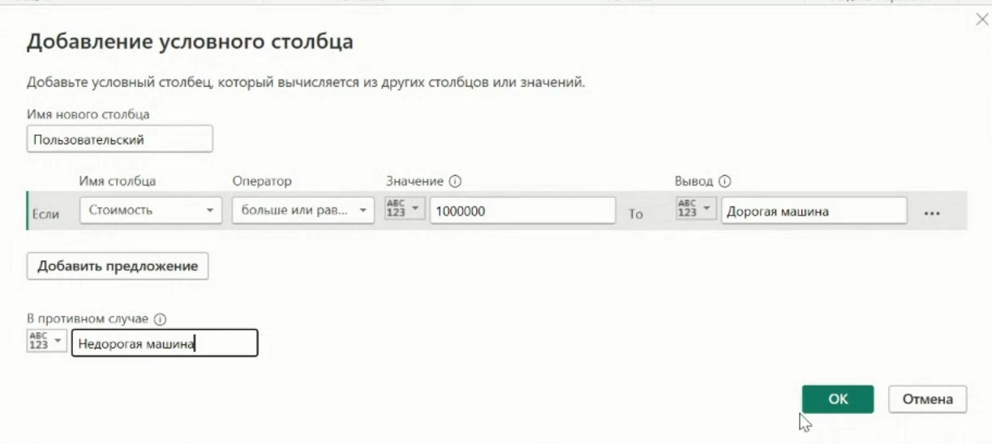

Можно изменить количество просматриваемых строк – внизу ПКМ

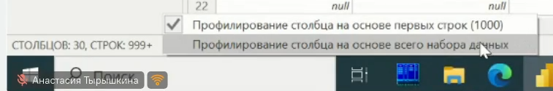

В закладке Просмотр можно настроить аналитику значений столбца – Качество столбца

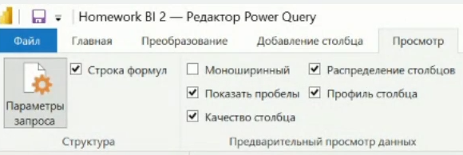

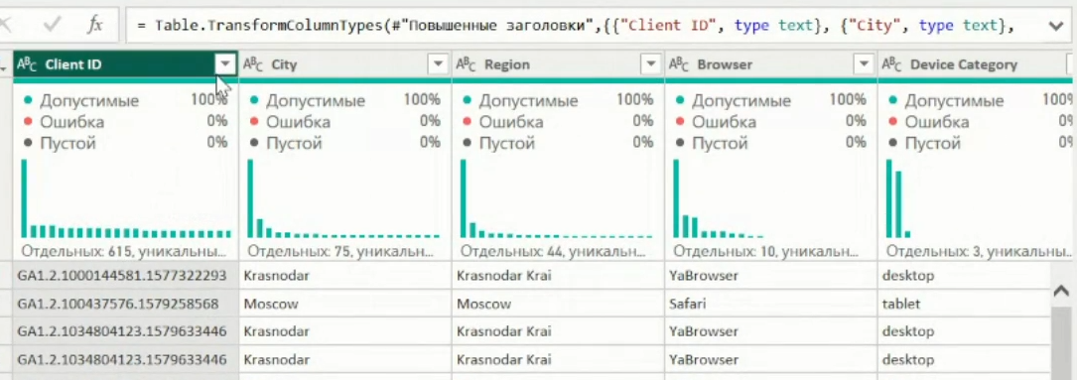

Если требуется сделать анализ на основе всего файла, а не 1000, нужно выбрать этот параметр и будет пересчет. При выделении столбца будет более подробная информация.

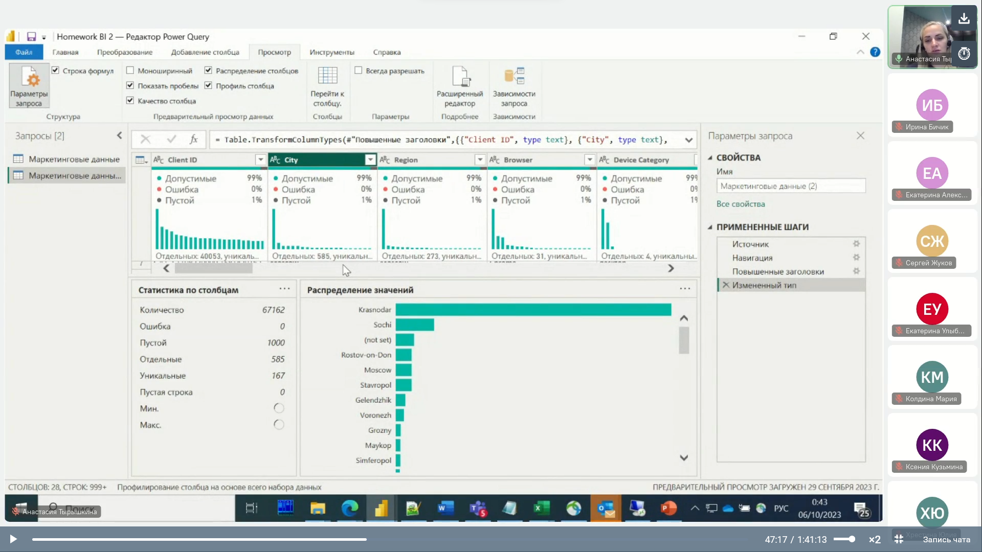

Доступ к командам есть и через значок на пересечении столбцов и строк в левом верхнем углу

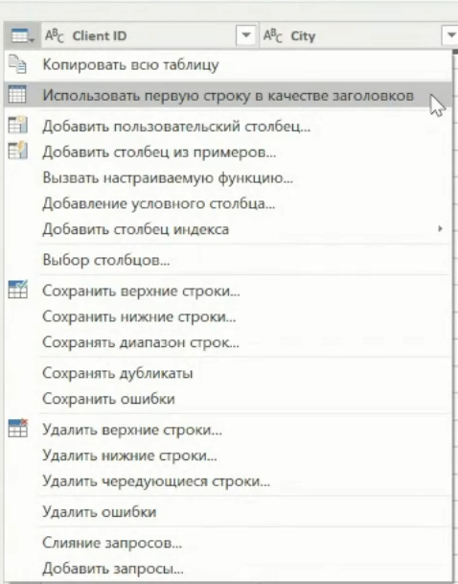

Также доступ к командам есть при нажатии на столбец

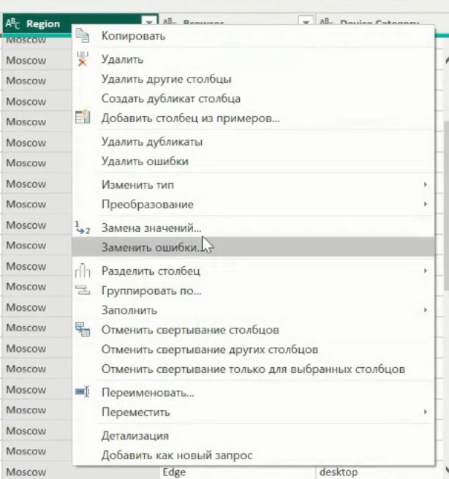



Получить данные – Интернет

https://docs.google.com/spreadsheets/d/1E3TwxSZYDV2fYvYdMBr1Ci_LvfDznEpsZ11jFOo5eZk/export?format=xlsx

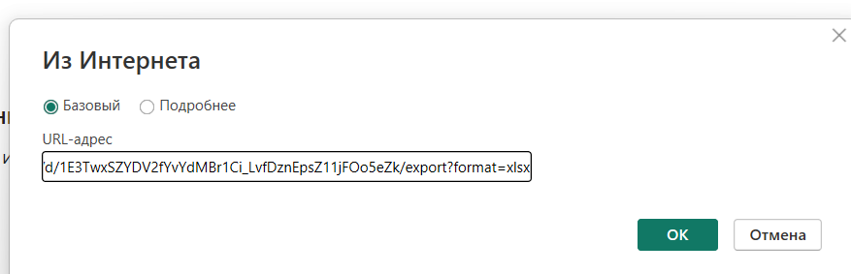  
Выбираем все таблицы кроме 5-й – преобразовать данные.

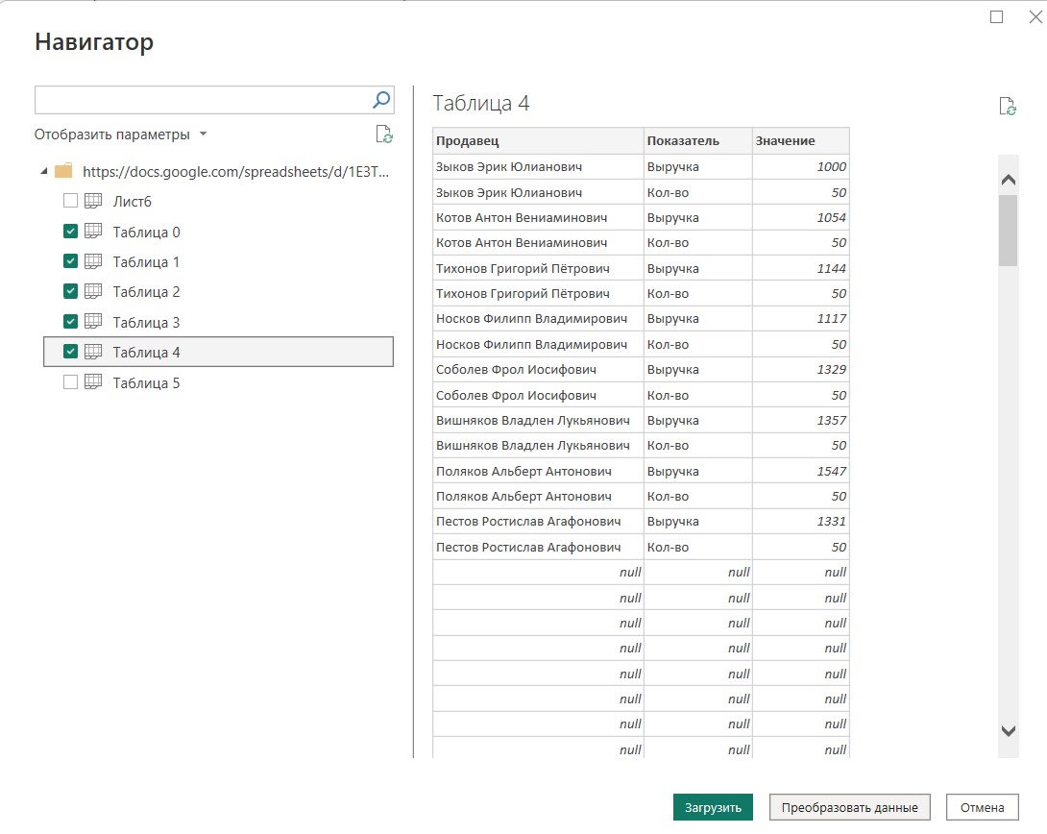

Попадаем в редактор Power Query.

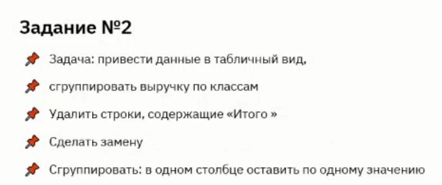

Таблица 0

Повышаем заголовки

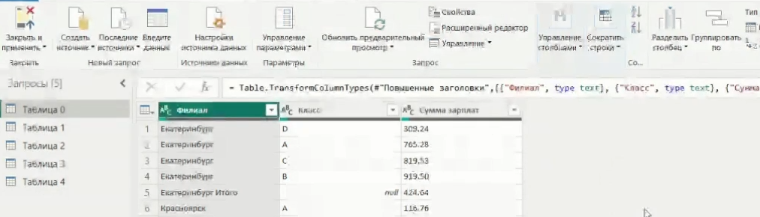

В столбце Филиал есть строки со значением Итого. Их нужно убрать. Фильтр – через поиск и убрать вручную или через Текстовые фильтры. Также удаляем null.

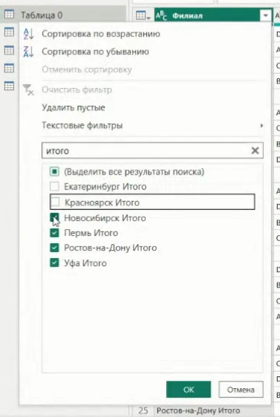

Группировка

Так как выручка – текстовое поле, ее нельзя просуммировать. В столбце Сумма зарплат надо сделать замену точки на запятую.

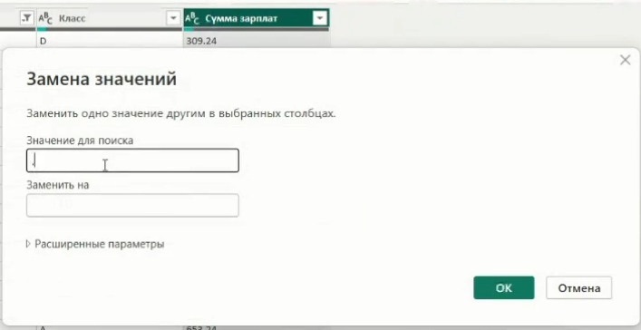

После этого изменяем тип на десятичное число.

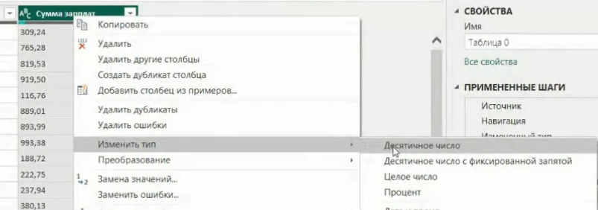

Далее группируем выручку по классу

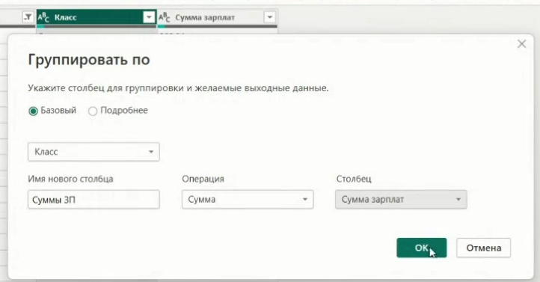

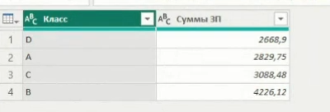

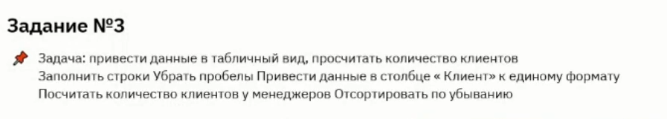

Таблица 1

Удаляем пустые строки (в каждой колонке есть null) – Сократить строки – Удалить строки – Удалить пустые строки.

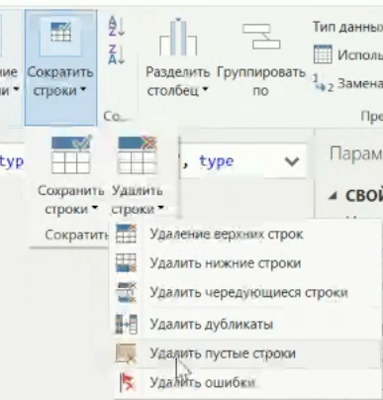

Заполнить значения в строке Руководитель – ПКМ на столбце – Заполнить –Вниз

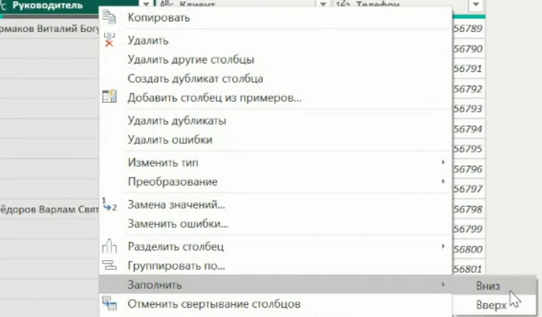

Преобразуем текст в столбце Клиент к одному виду – ПКМ на столбце – преобразовать – Каждое Слово С Прописной

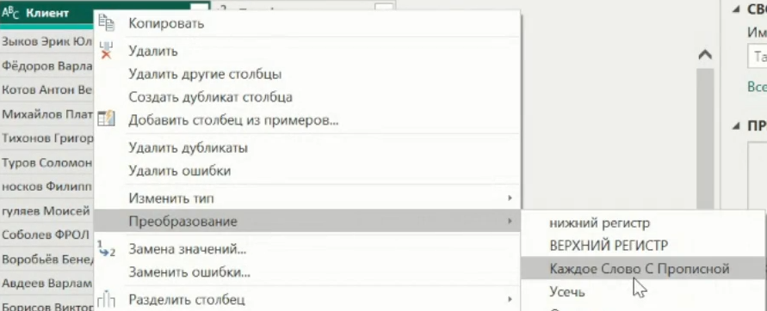

Считаем количество клиентов у руководителей

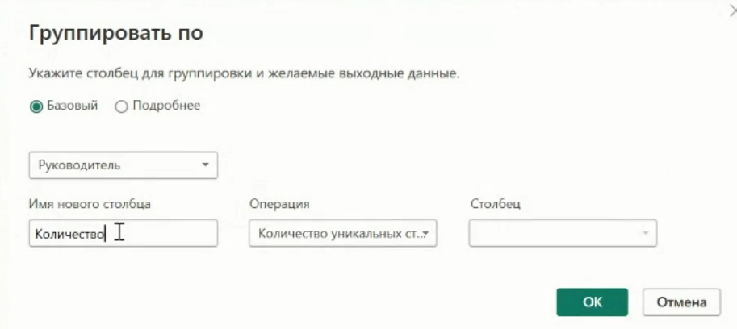

Сортируем по убыванию.

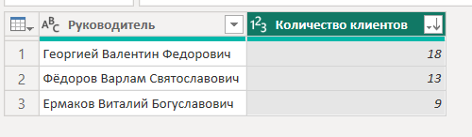

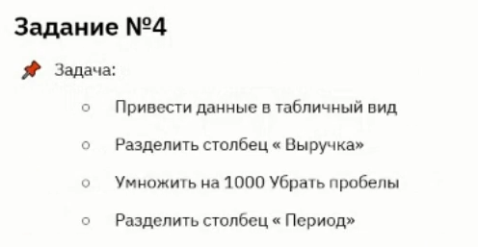

Таблица 2

Повышаем строки в заголовки. Удаляем пустые строки. Разделяем сгруппированные строки в столбце Месяц - ПКМ на столбце – Разделить столбец – По разделителю

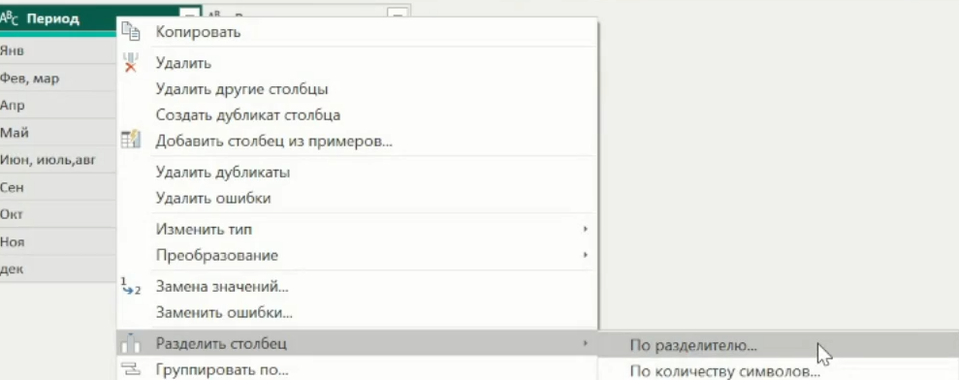

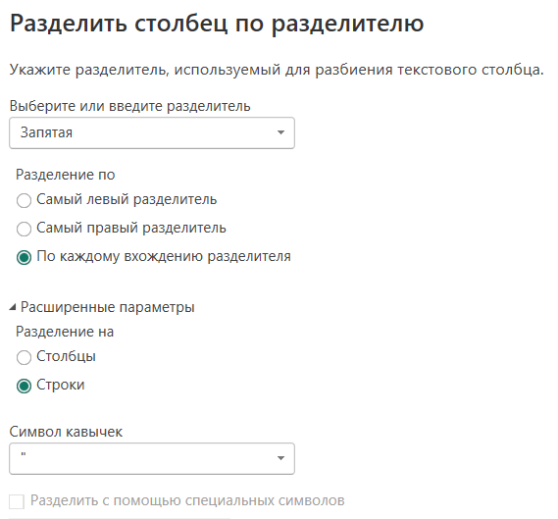

Приводим значения в столбце Период к одному виду. Убираем пробелы – Преобразование – Усечь.

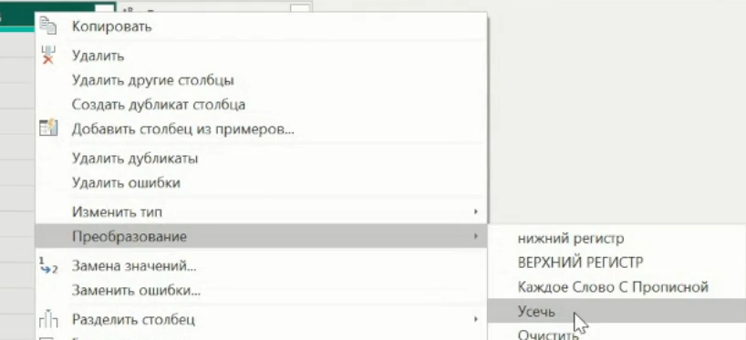

Преобразование – Каждое слово с большой буквы

В Периоде названия месяцев имеют разную длину (полное и краткое). Преобразование – Столбец «Текст» - Извлечь – Первые символы – 3

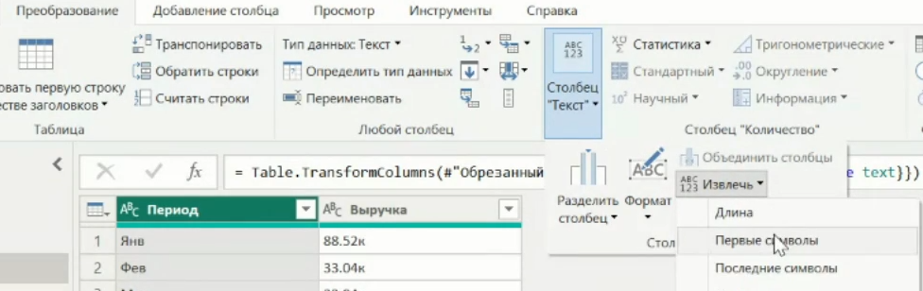

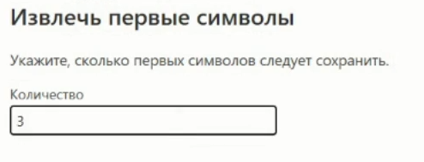

Столбец Выручка – убираем «к» заменой. Меняем точку на запятую. Меняем тип на десятичный.

Умножаем Выручку на тысячу – Преобразование – Стандартный – Умножить

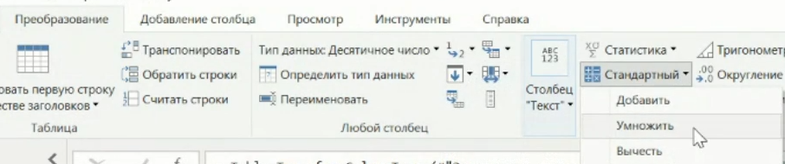

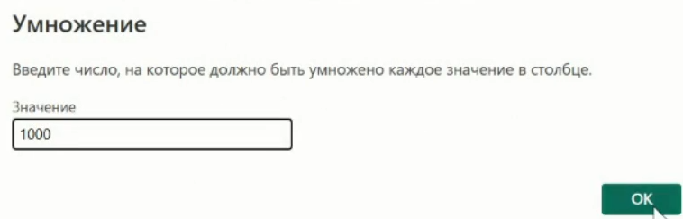

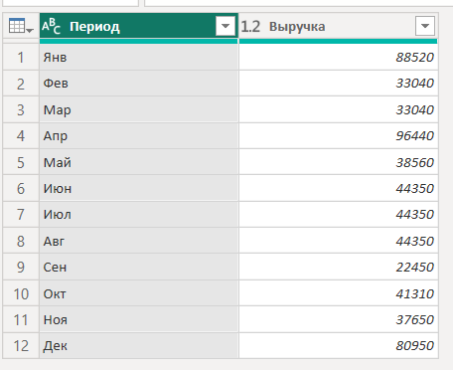

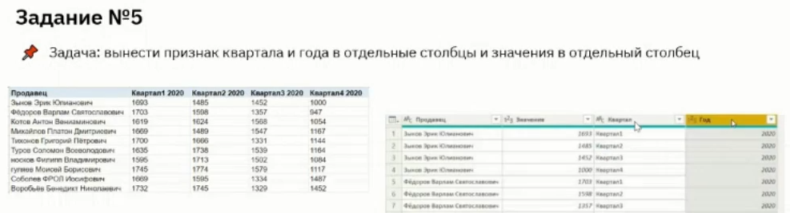

Таблица 3

Убираем пустые строки. Столбец Продавец делаем каждое слово с прописной.

Сейчас в столбцах идут значения по кварталам. Это надо изменить. Зажав CTRL, выделяем все столбцы кроме первого – ПКМ – Отменить свертывание столбцов. Таблица танспонировалась.

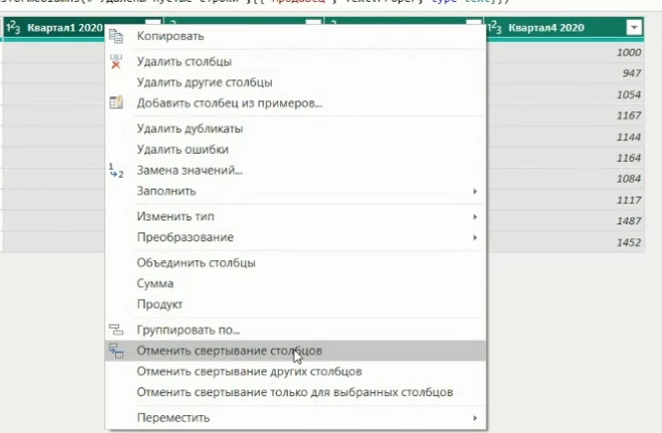

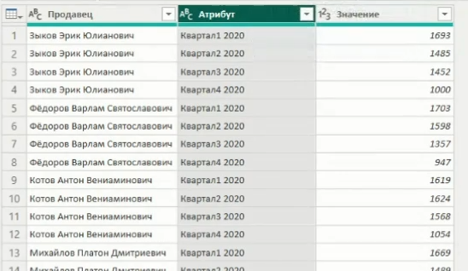

Есть повторяющиеся значения в столбце Атрибут (квартал 1 2020) и т.д. Нужно сделать сведение.

Преобразование – Столбец сведения – Столбец сведения (Значение)

